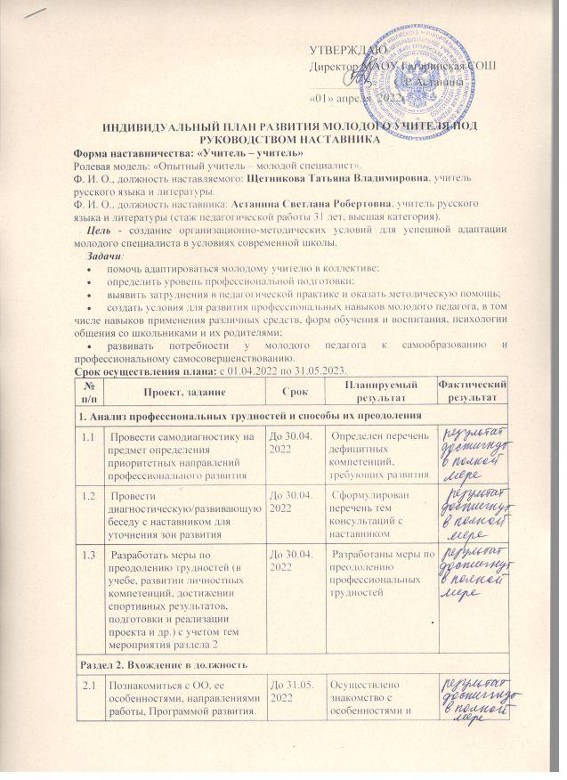
Раздел 2. Вхождение в должность
2.1 | Познакомиться с ОО, ее особенностями, направлениями работы, Программой развития.  Изучить структуру управления ОО | До 31.05. 2022 | Осуществлено знакомство с особенностями и направлениями работы ОО в области применения ЭОР на уроках и во внеурочной деятельности.  Изучена структура управления школой и функции органов управления.  Изучена Программа развития
2.2 | Изучить помещения ОО (основные помещения, правила использования и пр.): учебные кабинеты, актовый зал, физкультурный зал, библиотека, столовая и пр. | До 30.04. 2022 | Хорошая ориентация в здании и помещениях школы. Знание путей эвакуации и аварийных выходов
2.3 | Изучить локальные нормативные акты ОО: Правила внутреннего трудового распорядка; положения, регулирующие образовательную деятельность, и др. | До 30.04. 2022 | Изучены Правила внутреннего трудового распорядка. Изучено положение о текущей и промежуточной аттестации, положение о системе оценивания в ОО
2.4 | Познакомиться с коллективом и наладить взаимодействие с ним: руководство ОО, педагоги-предметники, педагог-психолог, бухгалтерия | До 31.05.2022 | Совместно с наставником осуществлены визиты-знакомства к руководителям ШМО, педагогу-психологу, в библиотеку. Во время визитов обсуждены порядок взаимодействия и направления сотрудничества
2.5 | Изучить официальный сайт ОО, странички ОО в социальных сетях, правила размещения информации в сети интернет о деятельности ОО | До 30.06.2022 | Изучены правила размещения информации в сети интернет
2.6 | Изучить нормативные документы, регулирующие деятельность педагога: трудовой договор, положение об оплате труда, должностную инструкцию, Положение о ВСОКО | До 31.05.2022 | Изучено содержание нормативных документов, регулирующих деятельность педагога: трудовой договор, положение об оплате труда, должностная инструкция, Положение о ВСОКО
2.7 | Изучить Кодекс этики и служебного поведения сотрудника ОО. Освоить правила поведения с родителями, коллегами, учащимися | До 30.06.2022 | Учитель осуществляет деятельность в соответствии с Кодексом этики и служебного поведения сотрудника ОО
2.8 | Сформировать понимание о правилах безопасности и охраны труда при выполнении должностных обязанностей | До 01.09. 2022 | Учитель соблюдает правила безопасности и охраны труда при выполнении должностных обязанностей
2.9 | Изучить методику построения и организации результативного учебного процесса | До 01.09. 2022 | Организован результативный учебный процесс по предмету «Математика» в 5-х классах.  Организован результативный учебный процесс по учебному курсу «Основы финансовой грамотности»
2.10 | Научиться анализировать результаты своей профессиональной деятельности | До 31.10.2022 | Изучены методы самоанализа урока.  Представлены пять самоанализов урока
3. Направления профессионального развития педагогического работника
3.1 | Изучить психологические и возрастные особенности учащихся 5–9-х классов | До 01.09.2022 | Изучены психологические и возрастные особенности учащихся 5–7-х классов, которые учитываются при подготовке к занятиям
3.2 | Освоить эффективные подходы к планированию деятельности учителя | До 01.10.2022 | Освоен подход SMART-целеполагание
3.3 | Познакомиться с успешным опытом организации внеклассной деятельности по повышению финансовой грамотности учащихся | До 01.10.2022 | Изучен опыт организации тематических квестов по финансовой грамотности
3.4 | Изучить успешный опыт работы с родителями. Изучить методику подготовки и проведения родительских собраний. Освоить приемы вовлечения родителей во внеурочную деятельность | До 1.11.2022 | Совместно с наставником подготовлены и проведены два родительских собрания в 8 «В». Проведен классный час с привлечением родителей «Профессии наших пап и мам»
3.5 | Освоить методику составления технологических карт урока | До 1.11.2022 | Составлены технологические карты уроков и поурочные планы по предмету «Математика» для 5-х классов
3.6 | Изучить методику организации проектной и исследовательской деятельности учащихся | До 20.03. 2023 | Подготовить три проекта для представления на школьной научно-практической конференции
3.7 | Изучить положение об электронном журнале и дневнике. Изучить технологию работы в электронном журнале | До 30.09.2022 | Изучен интерфейс, основные функции и инструменты электронного журнала
3.8 | Изучить систему профессионального развития педагога. Узнать возможности использования ресурсов методических центров, стажировочных площадок | До 15.02.2023 | Выбраны формы собственного профессионального развития на 2022/23 учебный год: стажировка в ресурсном центре по теме «Подготовка обучающихся к интеллектуальным соревнованиям»
3.9 | Изучить алгоритм поведения педагога при возникновении конфликтных ситуаций с родителями, коллегами. Освоить способы урегулирования и профилактики конфликтов | До 01.02.2023 | Изучен алгоритм поведения педагога при возникновении конфликтной ситуации в классе, связанной с буллингом учащегося
3.10 | Изучить лучшие практики формирования функциональной грамотности на уроках русского языка и литературы | До 15.04.2023 | Изучена практика формирования функциональной грамотности на уроках русского языка и литературы
3.11 | Подготовить публикацию для альманаха работ молодых педагогов | До 15.05.2023 | Подготовлена статья по своему предмету для публикации

Подпись наставника: Астанина С.Р.
Подпись наставляемого: Щетникова Т.В.

